…………………………………………. ANATOLISCHES GYMNASIUM
20…-20… SCHULJAHR 2. SEMESTER
2. SCHRIFTLICHE PRÜFUNG DER 10. KLASSEN
Name-Nachname: | Klasse: | Punkte:
Nummer: | Datum: | Punkte:
10
1.Aufgabe:
(HÖRVERSTEHEN) (25)
Hören Sie zu. Was passt? Ordnen Sie!
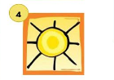
A | B | C | D

2.Aufgabe: Diktat (25)
(SCHREIBFERTIGKEIT)
Die Natur wacht wieder auf, die Tage werden länger. Die Sonne kommt mehrmals durch, aber das Wetter ist trotzdem sehr wechselhaft, es regnet oft, besonders im April. Man kann längere Spaziergänge machen.
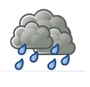
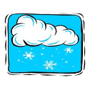
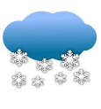
1.Aufgabe:
(LESEFERTIGKEIT)
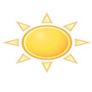
Lies die Beschreibung. Welche Nummer ist es?
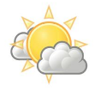
- ________ können weiß, hellgrau oder dunkelgrau sein. ( )
- Ein ___________ hat viele Farben und ist oft nach dem Regen zusehen. ( )
- Wenn der Himmel wolkenlos ist, kannst du am Tag die ________ sehen. ( )
- Man kann den ______ nicht sehen, aber man kann ihn spüren. ( )
- Man kann bei ______ die Umgebung oft sehr schlecht sehen. ( )
1 | 2 | 3 | 4 | 5
Regenbogen | Nebel | Wolken | Wind | Sonne
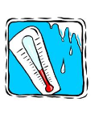
3.Aufgabe:
Lesen sie den Text und beantworten Sie die Fragen.
Im Winter
Im Winter ist es sehr kalt in Deutschland. Es regnet oft und ist kalt. Die Leute tragen dicke Mäntel und nehmen oft den Regenschirm mit. Wenn es sehr kalt ist braucht man manchmal Handschuhe und eine Mütze. Im Dezember und Januar schneit es manchmal.
Im Winter tragen die Deutschen lange Hosen, dicke Pullover, Schuhe mit Socken und Jacken an. In den Wintermonaten lieben die Menschen dunkle Töne. Schwarz, braun, grau, dunkelblau…. sind die Lieblingsfarben im Winter. Die Sonne scheint nicht so oft in diesen Monaten. Es ist oft bewölkt.
Fragen zum Text:
- Scheint die Sonne oft im Winter in Deutschland?
__________________________________________________________
- Welches Wetter haben die Deutschen im Winter?
__________________________________________________________
- Warum kann man im Winter keine Sandalen anziehen?
________________________________________________________________
- Welche Kleidung ziehen die Deutschen im Winter an?
________________________________________________________________
- Welche Farben ziehen die Leute hauptsächlich an?
________________________________________________________________

HÖRTEXT
- Endlich Ferien! Es ist die wärmste Jahreszeit. Die Sonne scheint strahlend, die Temperatur erreicht oft 30 Grad. Man kann baden gehen. Es gibt aber auch Regenwetter oder sogar Hitzegewitter. Es ist der _________________

- Am Anfang dieser Jahreszeit gibt es oft noch einen Altweibersommer, aber dann kühlt sich die Luft rasch ab, besonders in der Nacht. Es regnet viel, oft kommt Nebel vor. Aber auch die Sonne kämpft sich manchmal durch. Es ist der_________________

- Es ist die kälteste Jahreszeit. Man kann die schneebedeckten Felder bewundern oder sich an dem Kamin wärmen. Es wird früh dunkel und die Temperatur senkt oft auf Minusbereich. Man kann Eis laufen und Ski fahren. Es ist der__________________

- Die Natur wacht wieder auf, die Tage werden länger. Die Sonne kommt mehrmals durch, aber das Wetter ist trotzdem sehr wechselhaft, es regnet oft, besonders im April. Man kann längere Spaziergänge machen. Es ist der_______________________

